首都经济贸易大学离校流程指南
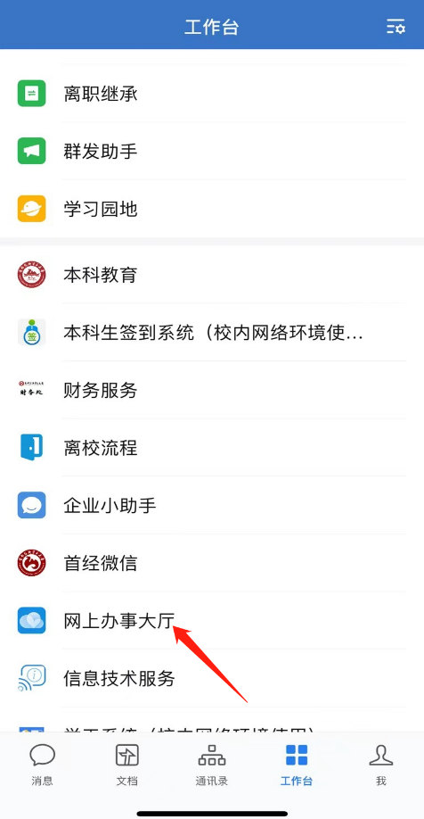
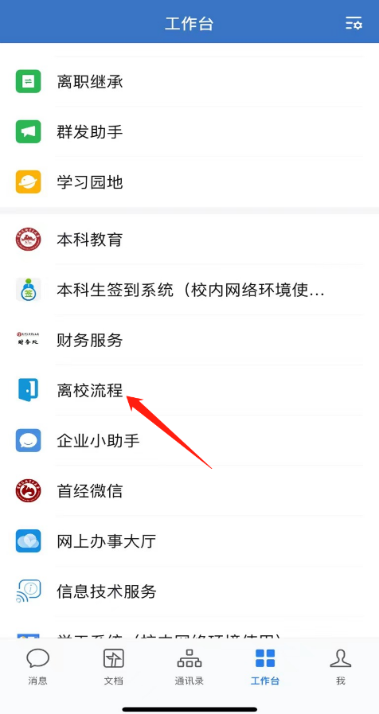
1.手机端：使用企业微信，进入离校流程
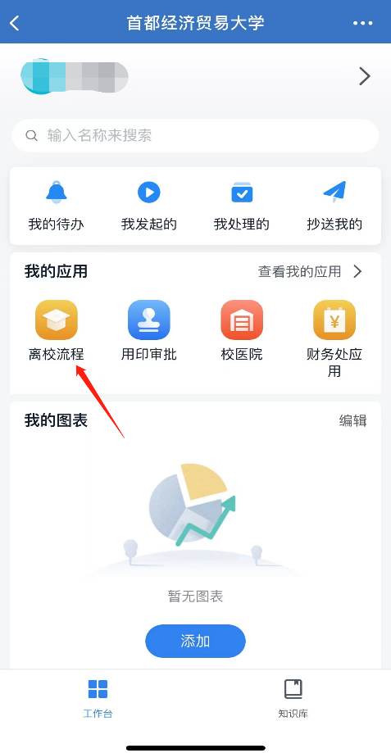
或网上办事大厅-离校流程
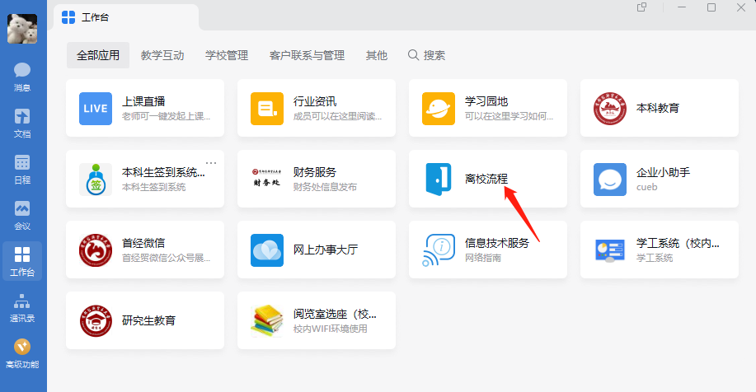
2.PC端：使用企业微信，进入离校流程
或网上办事大厅-离校流程
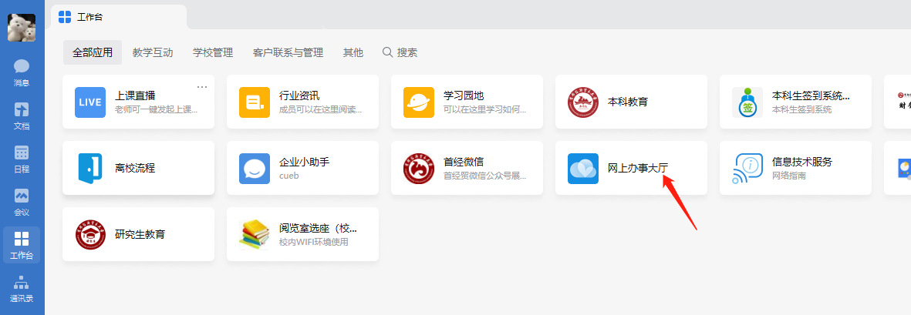
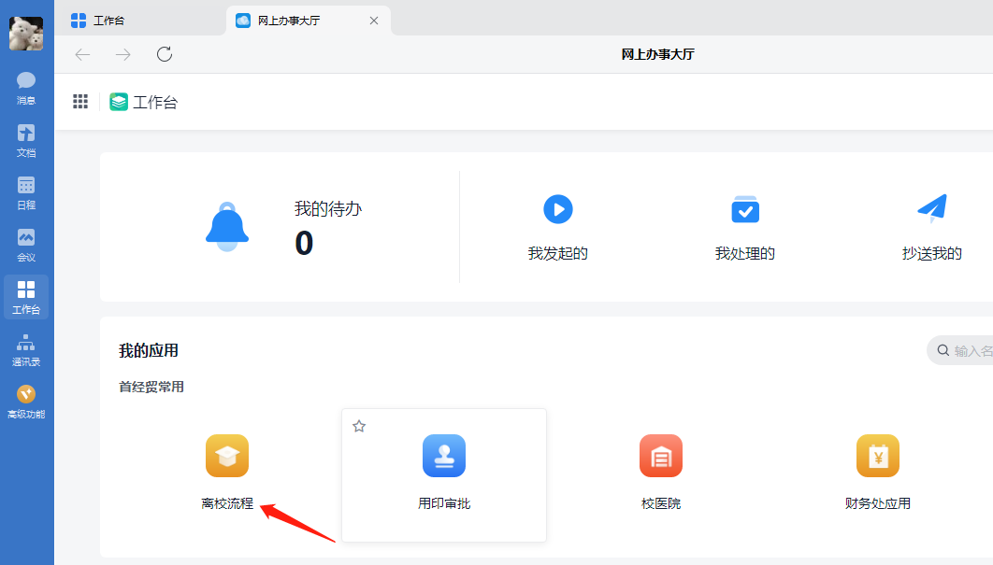
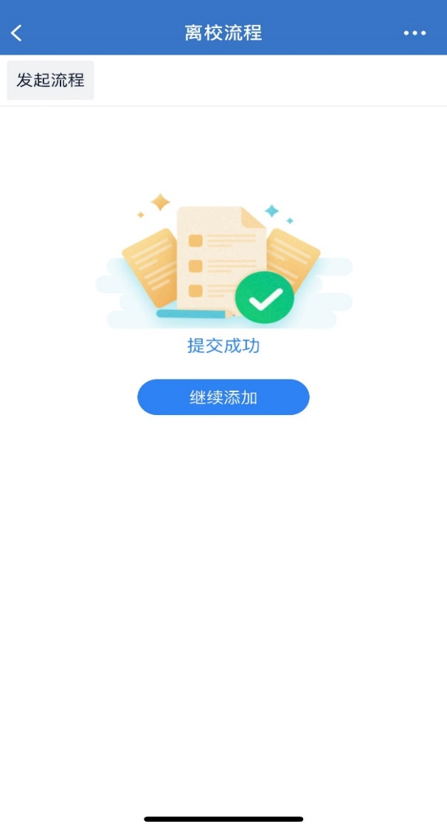
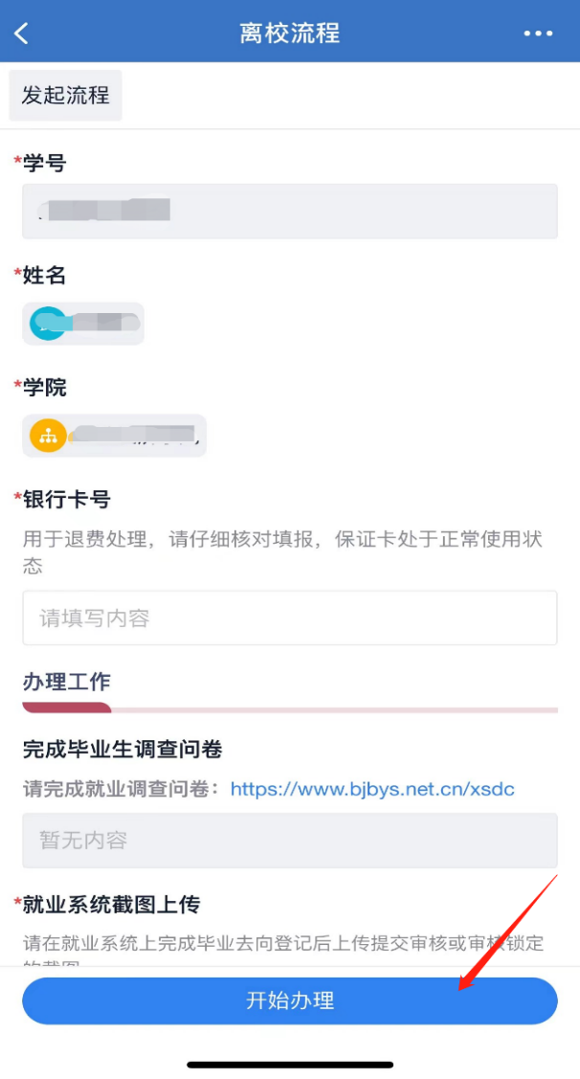
3.进入后同学可以看到相关部门的离校通知要求，根据自己的情况办理离校手续。
4.办理完后确认信息，到学院完成核定,审核结果可在“我发起的”查看

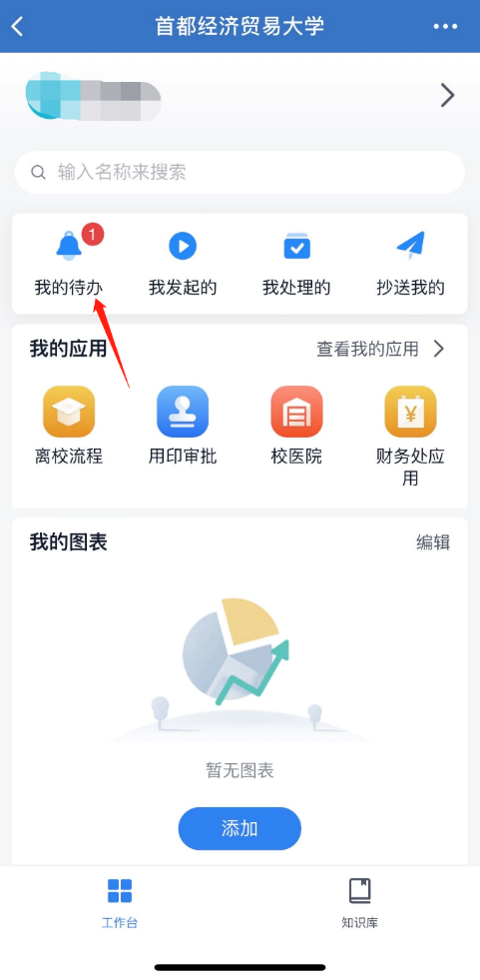
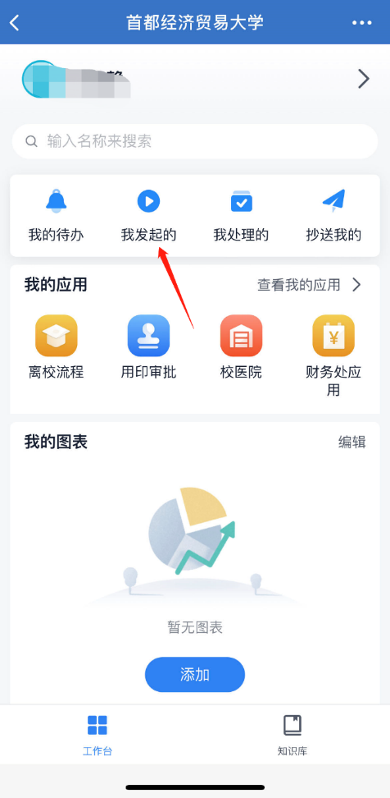
5.审核均完成后，点击“我的待办”确认信息，进行复核

